"Вологодчина - земля героев!"
ученицы 3Б класса
МОУ "Средняя общеобразовательная школа №5"
г. Вологды
Блиновой Натальи
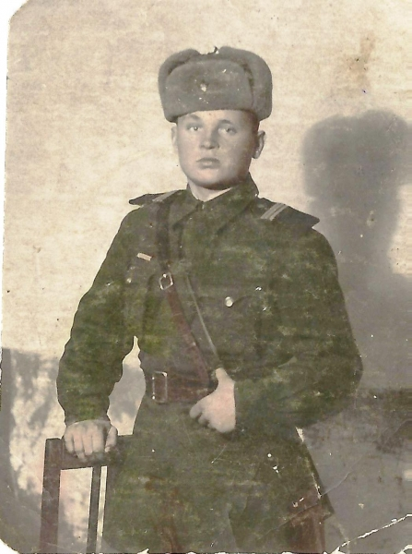
Среди моих близких родственников было много участников Великой Отечественной войны, но в настоящее время в живых никого не осталось, зато осталась память о них в нашей семье. Мы помним моего прадедушку Варламова Алексея Николаевича, его брата Варламова Виктора Николаевича, родного брата моей прабабушки Чегодина Евгения Ивановича, двоюродного брата Чегодина Алексея Ильича и его жену Чегодину Екатерину Федоровну.
Я хочу рассказать о своем прадедушке Варламове Алексее Николаевиче.
Родился он 25 августа 1923 года в деревне Турутино Кубено-Озерского района Вологодской области. Был призван в армию 10 октября 1941 года. Присягу принял 7 ноября 1941 года. Был участником парада на Красной площади и в этот же день отправился на фронт, где принял участие в боях за оборону Москвы. Затем закончив Московскую школу радиоспециалистов в составе Донского фронта и I Белорусского фронта прошел всю войну в должности радиста и механика-водителя танка Т-34. Был серьезно ранен.
В 1942 году родители моего прадедушки получили похоронку на сына, в которой была указана дата гибели и место захоронения на территории Новгородской области. К счастью это оказалось ошибкой и после лечения в госпитале Алексей Николаевич вновь принял участие в боях за Родину. Войну он закончил в Берлине.
За свой ратный труд он был награжден медалями: "За освобождение Варшавы", "За взятие Берлина", "За победу над Германией", юбилейными медалями, орденом Отечественной войны II степени.
После войны мой прадедушка закончил Вельский сельскохозяйственный техникум по специальности инженер-механик и впоследствии работал в селе Кубенском механиком и главным инженером совхоза "Передовой" Вологодского района.
По воспоминаниям моей мамы ее дедушка был всегда ласковым, заботливым и любящим. Умер он в 1998 году, и похоронен на местном кладбище села Кубенское.
В нашей семье всегда с уважением вспоминают всех наших родственников - участников войны, им мы обязаны своей жизнью.

